Оценка сейсмического момента для землетрясений Ключевской группы вулканов
Молокова Алисия Павловна
Студент
Московский государственный университет имени М.В.Ломоносова,
Физический факультет, Москва, Россия
E-mail: molokova.ap18@physics.msu.ru
В 2015–2016 гг. в районе Ключевской группы вулканов в рамках проекта KISS, были установлены 77 автономных сейсмических станции сроком на 1 год. В результате их работы было записано 2136 событий [3], из которых было выделено 343 вулканических землетрясения под Ключевской группой вулканов (КГВ). В данной работе оценивается такой очаговый параметр как сейсмический момент для разных типов вулканических землетрясений – длиннопериодных (ДП) и высокочастотных (ВЧ) землетрясений. Классификация зарегистрированных событий была выполнена ранее и описана в [1].
Для оценки сейсмического момента отбирались записи наилучшего качества по критерию отношения сигнал-шум. При этом, поскольку в работе анализируются спектры в широком диапазоне частот, применялись две независимые оценки отношения сигнал-шум: классическая, согласно которой оценивается отношение средних амплитуд в двух интервалах записи длительностью по 30 секунд, и дополнительная оценка «по площадям». Дополнительная оценка определяется с помощью амплитудных спектров Фурье сигнала и шума, по нормированной площади разности этих двух графиков. Хорошо записанные события, отношение сигнала к шуму которых приемлемо в широком диапазоне частот, имеют большую данную площадь.
Для исследуемой выборки землетрясний ранее были получены предварительные оценки сейсмического момента, с применением метода спектральных отношений [2]. В данном методе используются записи, полученные на одной и той же станции, от событий, которые расположены максимально близко в пространстве, что и позволяет пренебречь условиями распространения сейсмических волн. Отношения наблюденных спектров от выбранной пары близких в пространстве землетрясений сравниваются с теоретическими по формуле, исходя из модели Бруна: $\frac{{\dot{M}}_{1}\left(f\right)}{{\dot{M}}_{2}\left(f\right)}=\frac{M_{01}}{M_{02}}{\left(\frac{1+{\left(\frac{f}{f_{c2}}\right)}^{γn}}{1+{\left(\frac{f}{f_{c1}}\right)}^{γn}}\right)}^{\frac{1}{γ}}$, где ${\dot{M}}_{1}$ и ${\dot{M}}_{2}$ – амплитудные спектры, $f$ – частота, $f_{c1}$ и $f_{c2}$ – характерные частоты, $M_{01}$ и $M_{02}$ – сейсмические моменты сильных и слабых землетрясений соответственно, $n$ – параметр, который определеляет асимптотический наклон правой ветви спектра, $γ$ – константа, которая определяет остроту спектрального угла [6]. Таким методом было обработано 159 пар ДП землетрясений и 94 пары ВЧ землетрясений. Кандидаты для потенциальных пар землетрясений отбирались по двум критериям – сигнал-шум («по площадям») и близость в пространестве (не более 2 км между гипоцентрами). Таким образом первоначально получили 130 оценок сейсмического момента.
Существует и другой способ определения параметра – по уровню плато амплитудного спектра Фурье объемных волн [5]. В этом случае рассматривается движение грунта в дальней зоне, вызванного объемными волнами. Приход объемных волн дает полезную информацию о сейсмическом источнике волн благодаря относительному отсутствию искажений, вызванных частотно-зависимыми эффектами распространения волн [4]. Согласно этой методике сейсмический момент определяется по формуле: $M_{0}=4πρRc^{3}\frac{Ω_{0}}{R_{θφ}}$, где $Ω_{0}$ – уровень площадки спектра полного вектора смещения объемной волны (определяется через спектр Фурье), приведенного к условиям однородного упругого полупространства; $ρ$ – плотность среды ($ρ$=2325 кг/м³); $R$ – учитывает геометрическое расхождение в слоистой или сферической модели Земли; $c$ – скорость объемных волн ($c$ = 4 км/с); $R_{θφ}$= 0.63 – диаграмма направленности для объемной волны.
На данном этапе для анализа были выбраны те землетрясения, которые участвовали в обработке ранее (методом спектрального отношения). Всего получено 60 индивидуальных оценок сейсмического момента в диапазоне 2.4·10¹¹-1.32·10¹³ Н·м (рис. 1).
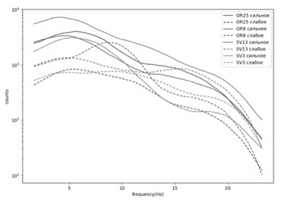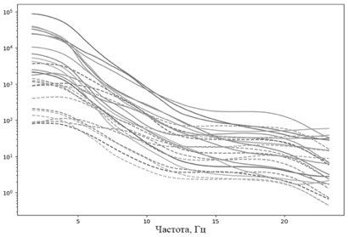
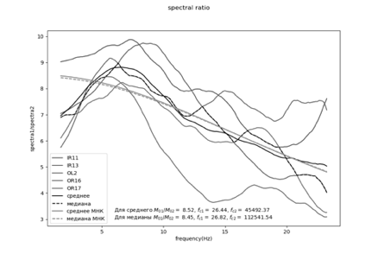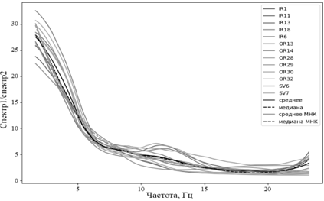
Рис. 1. Примеры спектров (сверху) и спектральных отношений (снизу) длиннопериодных (слева) и высокачастотных (справа) землетрясений (пара 2015-10-20 55.84 160.24 и 2015-11-20 55.84 160.23 для ВЧ, пара 2015-11-28 56.07 160.62 и 2015-11-28 56.07 160.63 для ДП). Сплошная линия – сильные события (М=2.65 для ВЧ и М=2.45 для ДП), пунктирная линия – слабые события (М=1.6 для ВЧ и М=1.0 для ДП).

Отмечено, что полученные оценки сейсмических моментов, полученные по индивидуальным записям, для высокочастотных землетрясений сопоставимы с оценками, полученными методом отношений сейсмических моментов, а для длиннопериодных землетрясений наблюдаются расхождения.

Литература
- Молокова А.П. Идентификация типов вулканических землетрясений под Ключевской группой вулканов на Камчатке. Бакалаврский диплом. 2022 г.
- Молокова А. П. Применение метода спектральных отношений к вулканическим землетрясениям Ключевской группы вулканов // XXX Международная конференция студентов, аспирантов и молодых ученых по фундаментальным наукам «Ломоносов—2023». Секция «Физика». Сборник тезисов. — М. Физический факультет МГУ, 2023, 1052 с., стр. 211
- Сенюков С.Л., Дрознин Д.В., Дрознина С.Я., Шапиро Н.М., Нуждина И.Н., Кожевникова Т.Ю., Соболевская О.В., Назарова З.А., Должикова А.Н., Толокнова С.Л., Карпенко Е.А. КАТАЛОГ ЗЕМЛЕТРЯСЕНИЙ ПО ДАННЫМ СЕТИ KISS В 2015-2016 ГГ. Проблемы комплексного геофизического мониторинга сейсмоактивных регионов. Труды Восьмой Всероссийской научно-технической конференции с международным участием 26 сентября–2 октября 2021 г. г. Петропавловск-Камчатский.
- Boatwright J. A spectral theory for circular seismic sources: Simple estimates of source dimension, dynamic stress drop and radiated energy // Bulletin of the Seismological Society of America. V. 70. P. 1–27.
- Hanks T.C., Wyss M. The use of body-wave spectra in the determination of seismic-source parameters // Bulletin of the Seismological Society of America. 1972. V. 62. № 2. P. 561–589.
- Rachel E. Abercrombie. Investigating uncertainties in empirical Green’s function analysis of earthquake source parameters. J. Geophys. Res. Solid Earth, 120, 4263–427

